

PRIMER TRIMESTRE 2026: PRECIO VIVIENDA EN VENTA
Récord en el primer trimestre de 2026: el precio de la vivienda de segunda mano sube un 4,7% trimestral, el mayor incremento en este periodo del año

- El precio medio de la vivienda supera por primera los 3.000 euros/m², en concreto se sitúa en 3.014 euros/m²
- Todas las Comunidades experimentan incrementos trimestrales e interanuales y en cuatro capitales el precio por metro cuadrado no baja de los 5.000 euros
- Aquí se puede ver un vídeo con la valoración de la directora de Estudios, María Matos

Madrid, 30 de marzo de 2026

En los primeros tres meses del año, España ha experimentado la variación trimestral más alta en el precio de la vivienda de segunda mano en este periodo del año, en concreto, cierra el primer trimestre de 2026 con un incremento trimestral del 4,7% y uno interanual del 21,1%, según los datos del Índice Inmobiliario Fotocasa. Estos incrementos detectados en marzo sitúan el precio de la vivienda en venta en 3.014 euros por metro cuadrado.

Variaciones trimestrales por años
“El intenso crecimiento, tanto trimestral como interanual, confirma que el precio de la vivienda en España continúa inmerso en una fase claramente alcista. No se trata de un repunte puntual, ya que llevamos ya seis meses consecutivos registrando incrementos interanuales superiores al 18%, lo que evidencia que la tendencia está plenamente consolidada. De hecho, en marzo el mercado alcanza máximos históricos, situándose un 2,1% por encima de los niveles registrados en la burbuja de 2007. Este comportamiento también se replica en las comunidades más tensionadas, como Andalucía, Baleares, Canarias, Madrid y País Vasco, que lideran la atracción de población y el dinamismo económico. Detrás de esta escalada hay una combinación de una demanda en máximos que se ha reactivado con fuerza, impulsada por unas condiciones hipotecarias más favorables, frente a una oferta que sigue siendo estructuralmente insuficiente”, explica María Matos, directora de Estudios y portavoz de Fotocasa.

Declaraciones de María Matos, directora de Estudios de Fotocasa



En las CCAA, este primer trimestre de 2026 se presenta con 17 subidas trimestrales e interanuales. La Comunidad con el mayor incremento trimestral es Navarra (6,4%), seguida de Región de Murcia (4,8%), Andalucía (4,7%), Comunitat Valenciana (3,5%), Asturias (3,5%), Cataluña (3,3%), Madrid (3,2%), Galicia (3,2%), Castilla y León (2,5%), Baleares (2,4%), Canarias (2,3%), País Vasco (2,1%), Cantabria (1,9%), Extremadura (1,7%), La Rioja (1,5%), Castilla-La Mancha (1,3%) y Aragón (1,1%).
Variación trimestral en el primer trimestre por CCAA
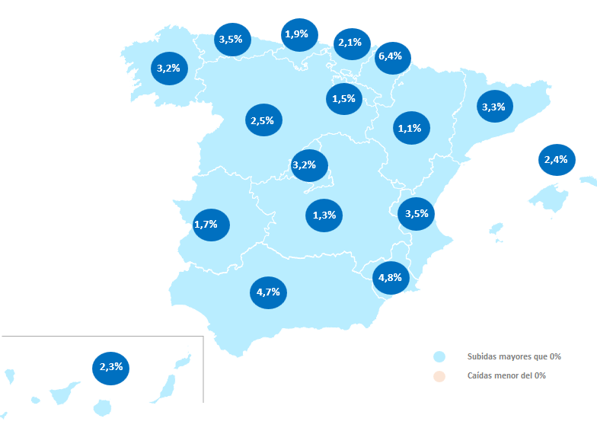

En cuanto al ranking de precios por comunidades, Baleares y Madrid, ocupan los primeros puestos, y superan la barrera de los 5.000 euros, en concreto se paga por Baleares con 5.395 euros/m², seguida de Madrid con 5.372 euros/m².

Le siguen las comunidades de País Vasco con 3.758 euros/m², Canarias con 3.397 euros/m², Cataluña con 3.354 euros/m², Andalucía con 2.860 euros/m², Comunitat Valenciana con 2.712 euros/m², Cantabria con 2.583 euros/m², Asturias con 2.317 euros/m², Navarra con 2.291 euros/m², Galicia con 2.209 euros/m², Región de Murcia con 2.017 euros/m², Aragón con 1.894 euros/m², La Rioja con 1.844 euros/m², Castilla y León con 1.719 euros/m², Castilla-La Mancha con 1.358 euros/m² y Extremadura con 1.325 euros/m².

Precio de la vivienda en el primer trimestre por CCAA

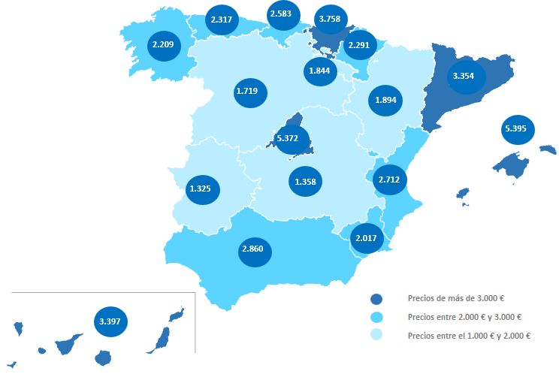

Provincias
En las provincias, este primer trimestre de 2026 se presenta con 44 subidas trimestrales (88%) y 49 subidas interanuales (98%). Las cinco provincias con mayores incrementos trimestrales son Navarra (6,4%), Ciudad Real (5,4%), Ourense (5,3%), Burgos (5,2%) y Palencia (4,8%). Por otro lado, las seis provincias que presentan descensos trimestrales son: Cuenca (-3,6%), Huesca (-2,7%), Huelva (-1,7%), Segovia (-1,1%), Lleida (-0,7%) y Guadalajara (-0,2%).

En cuanto al ranking de precios por provincias, nueve superan la barrera de los 3.000 euros. El orden de las provincias con el precio de la vivienda más elevado es Illes Balears con 5.395 euros/m², seguida de Madrid con 5.372 euros/m², Málaga con 4.490 euros/m², Gipuzkoa con 4.458 euros/m², Santa Cruz de Tenerife con 3.725 euros/m², Barcelona con 3.666 euros/m², Bizkaia con 3.536 euros/m², Girona con 3.113 euros/m² y Alicante con 3.022 euros/m².

Variación trimestral en el primer trimestre por provincias
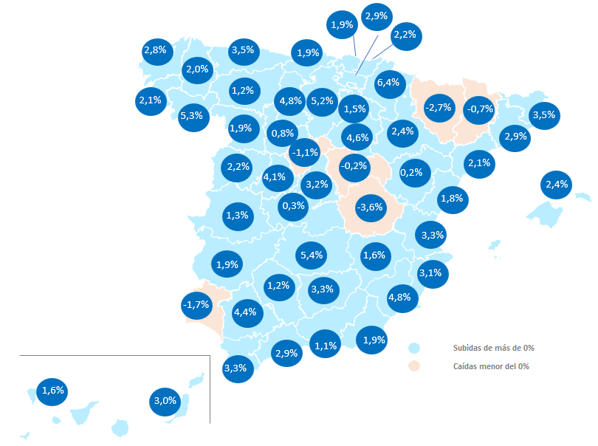

Precio de la vivienda en el primer trimestre por provincia
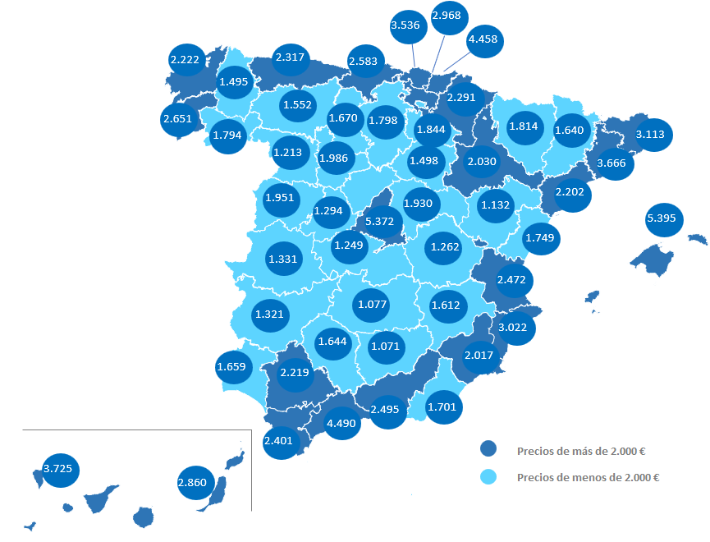

Capitales de provincia

En las capitales de provincias este primer trimestre de 2026 se presenta con 43 subidas trimestrales (88%) y 49 interanuales (98%). Las cinco capitales con el mayor incremento trimestral son: Palencia capital (9,8%), Soria capital (9,5%), Zamora capital (7,2%), Ourense capital (6,6%) y Ciudad Real capital (6,2%). Por otro lado, las seis capitales que más han descendido trimestralmente el precio de la vivienda en este periodo son: Cuenca capital (-7,0%), Segovia capital (-2,5%), Almería capital (-2,5%), Santa Cruz de Tenerife capital (-2,1%), Málaga capital (-0,6%) y Granada capital (-0,1%).

En cuanto al ranking de precios por capitales, 14 capitales superan la barrera de los 3.000 euros y son: Donostia - San Sebastián con 7.282 euros/m², Madrid capital con 6.673 euros/m², Barcelona capital con 5.437 euros/m², Palma de Mallorca con 5.269 euros/m², Málaga capital con 4.215 euros/m², Bilbao con 3.978 euros/m², Valencia capital con 3.640 euros/m², A Coruña capital con 3.576 euros/m², Cádiz capital con 3.319 euros/m², Pamplona / Iruña con 3.215 euros/m², Las Palmas de Gran Canaria con 3.211 euros/m², Vitoria - Gasteiz con 3.205 euros/m², Girona capital con 3.095 euros/m² y Santander con 3.085 euros/m².

Variación trimestral en el primer trimestre por capitales
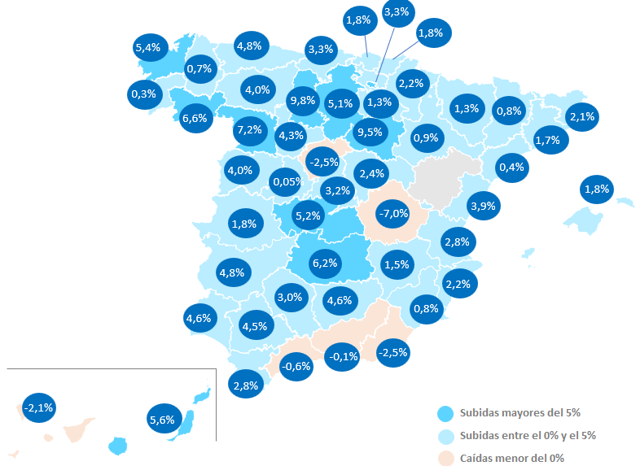
Precio de la vivienda en el primer por capitales
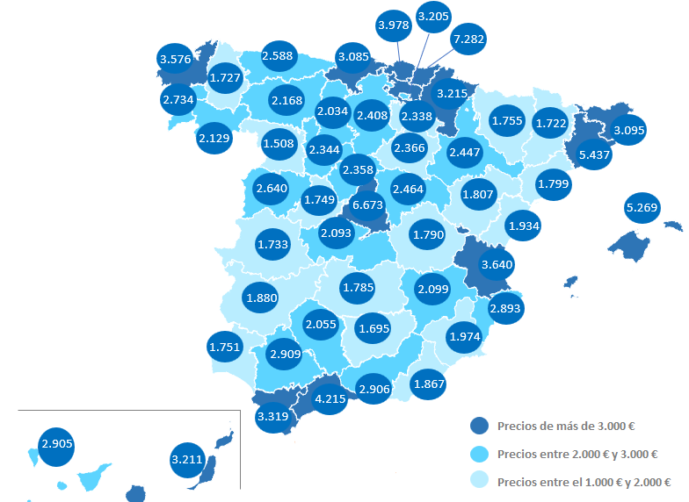

Municipios de España

De las 612 ciudades españolas analizadas por Fotocasa con variación trimestral en marzo de 2026, en el 73% de ellas se producen incrementos en el precio de la vivienda por metro cuadrado.

De estas subidas trimestrales, en 46 ciudades el incremento del precio ha estado por encima del 10%. La ciudad de Catral (Alicante) ha visto disparar los precios del metro cuadrado de vivienda un 74,7%. A ésta, se le suman los también altos incrementos trimestrales de las ciudades de Bigastro (62,1%), Barbate (31,5%), Albatera (31,3%), Narón (25,0%), Guadarrama (24,6%), Humanes de Madrid (24,1%), Mollerussa (23,7%) y Vilagarcía de Arousa (21,5%). Por otro lado, las ciudades con los descensos más acusados son: La Zubia (-15,9%), Ingenio (-15,6%), Xeraco (-14,5%), Santa Margarida de Montbui (-12,2%), Alameda de la Sagra (-12,0%), Telde (-12,0%) y Sant Andreu de la Barca (-11,1%).
El orden de los 13 municipios que superan los 6.000 euros/m² son: Santa Eulària des Riu con 8.693 euros/m², Sant Antoni de Portmany con 8.472 euros/m², Eivissa con 7.665 euros/m², Andratx con 7.503 euros/m², Donostia - San Sebastián con 7.282 euros/m², Calvià con 7.125 euros/m², Sant Josep de sa Talaia con 7.006 euros/m², Campos con 6.837 euros/m², Madrid capital con 6.673 euros/m², Zarautz con 6.549 euros/m², Sant Just Desvern con 6.376 euros/m², Sant Cugat del Vallès con 6.108 euros/m² y Sitges con 6.103 euros/m². Por otro lado, las dos ciudades más económicas son L'Alcúdia de Crespins con 521 euros/m² y Villanueva del Arzobispo con 641 euros/m².
Distritos de Madrid
El precio medio de la vivienda de segunda mano sube en 20 de los 21 distritos con variación trimestral analizados por Fotocasa. Los incrementos trimestrales de mayor a menor son: Hortaleza (12,3%), Moncloa – Aravaca (10,0%), Villaverde (6,5%), Ciudad Lineal (5,4%), Villa de Vallecas (5,0%), Puente de Vallecas (4,6%), Chamartín (4,0%), Arganzuela (3,6%), San Blas (3,6%), Usera (3,5%), Barajas (2,6%), Carabanchel (2,5%), Barrio de Salamanca (2,4%), Retiro (1,8%), Centro (1,3%), Moratalaz (1,0%), Fuencarral - El Pardo (0,9%), Chamberí (0,8%), Tetuán (0,7%) y Latina (0,4%). Por otro lado, el distrito en el que desciende el precio de la vivienda trimestral en marzo es Vicálvaro (-3,3%).

En cuanto al precio por metro cuadrado en marzo, vemos que los tres distritos más caros son Barrio de Salamanca con 10.870 euros/m², Chamberí con 9.445 euros/m² y Retiro con 8.900 euros/m². Por otro lado, los distritos con el precio de la vivienda más económico son Villaverde con 2.819 euros/m², Puente de Vallecas con 3.273 euros/m² y Usera con 3.596 euros/m².
Distritos de Barcelona
El precio medio de la vivienda de segunda mano sube en siete de los diez distritos con variación trimestral analizados por Fotocasa. Los incrementos de la vivienda corresponden a los distritos de Gràcia (7,2%), Horta - Guinardó (7,1%), Sant Martí (5,1%), Nou Barris (4,4%), Les Corts (4,3%), Sarrià - Sant Gervasi (4,1%) y Eixample (2,1%). Por otro lado, los distritos en donde el precio del alquiler desciende son: Sant Andreu (-5,6%), Ciutat Vella (-1,0%) y Sants - Montjuïc (-0,4%).

En cuanto al precio por metro cuadrado en marzo, vemos que los tres distritos más caros son Sarrià - Sant Gervasi con 7.668 euros/m², Eixample con 6.790 euros/m² y Les Corts con 6.561 euros/m². Por otro lado, los distritos con el precio de la vivienda más económico son: Nou Barris con 3.391 euros/m² y Sant Andreu con 3.811 euros/m².

TABLAS DE PRECIOS Y DE EVOLUCIONES (5)
Tabla 1: CCAA de mayor a menor incremento trimestral (mar. 2026)
Comunidades | Mar. 2026  (€/m²) | Variación trimestral (%) | Variación interanual (%)
Navarra | 2.291 € | 6,4% | 11,4%
Región de Murcia | 2.017 € | 4,8% | 27,7%
Andalucía | 2.860 € | 4,7% | 21,3%
Comunitat Valenciana | 2.712 € | 3,5% | 22,6%
Asturias | 2.317 € | 3,5% | 23,3%
Cataluña | 3.354 € | 3,3% | 14,9%
Madrid | 5.372 € | 3,2% | 18,1%
Galicia | 2.209 € | 3,2% | 15,4%
Castilla y León | 1.719 € | 2,5% | 8,2%
Baleares | 5.395 € | 2,4% | 8,5%
Canarias | 3.397 € | 2,3% | 18,4%
País Vasco | 3.758 € | 2,1% | 10,4%
Cantabria | 2.583 € | 1,9% | 21,4%
Extremadura | 1.325 € | 1,7% | 8,0%
La Rioja | 1.844 € | 1,5% | 10,2%
Castilla-La Mancha | 1.358 € | 1,3% | 12,9%
Aragón | 1.894 € | 1,1% | 8,2%
España | 3.014 € | 4,7% | 21,1%
Tabla 2: Provincias de mayor a menor descenso trimestral (mar. 2026)
Provincia | Mar. 2026  (€/m²) | Variación trimestral (%) | Variación interanual (%)
Navarra | 2.291 € | 6,4% | 11,4%
Ciudad Real | 1.077 € | 5,4% | 12,7%
Ourense | 1.794 € | 5,3% | 18,3%
Burgos | 1.798 € | 5,2% | 9,6%
Palencia | 1.670 € | 4,8% | 9,4%
Murcia | 2.017 € | 4,8% | 27,7%
Soria | 1.498 € | 4,6% | 1,3%
Sevilla | 2.219 € | 4,4% | 19,2%
Ávila | 1.294 € | 4,1% | 21,9%
Asturias | 2.317 € | 3,5% | 23,3%
Girona | 3.113 € | 3,5% | 13,0%
Cádiz | 2.401 € | 3,3% | 14,5%
Valencia | 2.472 € | 3,3% | 29,5%
Jaén | 1.071 € | 3,3% | 7,3%
Madrid | 5.372 € | 3,2% | 18,1%
Alicante | 3.022 € | 3,1% | 18,0%
Las Palmas | 2.860 € | 3,0% | 18,3%
Barcelona | 3.666 € | 2,9% | 14,6%
Málaga | 4.490 € | 2,9% | 10,4%
Araba - Álava | 2.968 € | 2,9% | 8,6%
A Coruña | 2.222 € | 2,8% | 23,4%
Illes Balears | 5.395 € | 2,4% | 8,5%
Zaragoza | 2.030 € | 2,4% | 9,8%
Salamanca | 1.951 € | 2,2% | 6,9%
Gipuzkoa | 4.458 € | 2,2% | 16,2%
Pontevedra | 2.651 € | 2,1% | 10,6%
Tarragona | 2.202 € | 2,1% | 13,6%
Lugo | 1.495 € | 2,0% | 3,3%
Zamora | 1.213 € | 1,9% | 1,0%
Badajoz | 1.321 € | 1,9% | 9,3%
Bizkaia | 3.536 € | 1,9% | 7,5%
Almería | 1.701 € | 1,9% | 19,2%
Cantabria | 2.583 € | 1,9% | 21,4%
Castellón | 1.749 € | 1,8% | 14,7%
Albacete | 1.612 € | 1,6% | 12,1%
Santa Cruz de Tenerife | 3.725 € | 1,6% | 18,4%
La Rioja | 1.844 € | 1,5% | 10,2%
Cáceres | 1.331 € | 1,3% | 6,4%
León | 1.552 € | 1,2% | 14,6%
Córdoba | 1.644 € | 1,2% | 13,6%
Granada | 2.495 € | 1,1% | 13,2%
Valladolid | 1.986 € | 0,8% | 4,5%
Toledo | 1.249 € | 0,3% | 14,1%
Teruel | 1.132 € | 0,2% | -9,3%
Guadalajara | 1.930 € | -0,2% | 13,6%
Lleida | 1.640 € | -0,7% | 8,9%
Segovia | 1.836 € | -1,1% | 12,0%
Huelva | 1.659 € | -1,7% | 4,6%
Huesca | 1.814 € | -2,7% | 9,6%
Cuenca | 1.262 € | -3,6% | 1,8%

Tabla 3: Capitales de provincia de mayor a menor incremento trimestral (mar. 2026)
Provincia | Municipio | Mar. 2026  (€/m²) | Variación trimestral (%) | Variación interanual (%)
Palencia | Palencia capital | 2.034 € | 9,8% | 23,1%
Soria | Soria capital | 2.366 € | 9,5% | 18,4%
Zamora | Zamora capital | 1.508 € | 7,2% | 9,9%
Ourense | Ourense capital | 2.129 € | 6,6% | 23,6%
Ciudad Real | Ciudad Real capital | 1.785 € | 6,2% | 23,3%
Las Palmas | Las Palmas de Gran Canaria | 3.211 € | 5,6% | 17,7%
A Coruña | A Coruña capital | 3.576 € | 5,4% | 24,8%
Toledo | Toledo capital | 2.093 € | 5,2% | 16,2%
Burgos | Burgos capital | 2.408 € | 5,1% | 7,9%
Badajoz | Badajoz capital | 1.880 € | 4,8% | 9,4%
Asturias | Oviedo | 2.588 € | 4,8% | 14,6%
Huelva | Huelva capital | 1.751 € | 4,6% | 11,0%
Jaén | Jaén capital | 1.695 € | 4,6% | 17,1%
Sevilla | Sevilla capital | 2.909 € | 4,5% | 12,9%
Ávila | Ávila capital | 1.749 € | 4,3% | 29,1%
Salamanca | Salamanca capital | 2.640 € | 4,0% | 15,1%
León | León capital | 2.168 € | 4,0% | 16,5%
Castellón | Castellón de la Plana / Castelló de la Plana | 1.934 € | 3,9% | 12,6%
Cantabria | Santander | 3.085 € | 3,3% | 16,5%
Araba - Álava | Vitoria - Gasteiz | 3.205 € | 3,3% | 8,2%
Madrid | Madrid capital | 6.673 € | 3,2% | 14,0%
Córdoba | Córdoba capital | 2.055 € | 3,0% | 15,9%
Valencia | Valencia capital | 3.640 € | 2,8% | 14,8%
Cádiz | Cádiz capital | 3.319 € | 2,8% | 4,3%
Guadalajara | Guadalajara capital | 2.464 € | 2,4% | 18,3%
Navarra | Pamplona / Iruña | 3.215 € | 2,2% | 5,6%
Alicante | Alicante / Alacant | 2.893 € | 2,2% | 5,4%
Girona | Girona capital | 3.095 € | 2,1% | 12,8%
Bizkaia | Bilbao | 3.978 € | 1,8% | 3,9%
Illes Balears | Palma de Mallorca | 5.269 € | 1,8% | 6,0%
Gipuzkoa | Donostia - San Sebastián | 7.282 € | 1,8% | 8,5%
Cáceres | Cáceres capital | 1.733 € | 1,8% | 13,0%
Barcelona | Barcelona capital | 5.437 € | 1,7% | 8,5%
Albacete | Albacete capital | 2.099 € | 1,5% | 10,5%
Huesca | Huesca capital | 1.755 € | 1,3% | 11,2%
La Rioja | Logroño | 2.338 € | 1,3% | 12,4%
Zaragoza | Zaragoza capital | 2.447 € | 0,9% | 8,4%
Murcia | Murcia capital | 1.974 € | 0,8% | 12,1%
Lleida | Lleida capital | 1.722 € | 0,8% | 8,5%
Lugo | Lugo capital | 1.727 € | 0,7% | 6,1%
Tarragona | Tarragona capital | 1.799 € | 0,4% | 2,0%
Pontevedra | Pontevedra capital | 2.734 € | 0,3% | 15,2%
Valladolid | Valladolid capital | 2.344 € | 0,0% | 6,7%
Granada | Granada capital | 2.906 € | -0,1% | 6,5%
Málaga | Málaga capital | 4.215 € | -0,6% | 6,9%
Santa Cruz de Tenerife | Santa Cruz de Tenerife capital | 2.905 € | -2,1% | 21,3%
Almería | Almería capital | 1.867 € | -2,5% | 12,0%
Segovia | Segovia capital | 2.358 € | -2,5% | 10,6%
Cuenca | Cuenca capital | 1.790 € | -7,0% | 3,8%
Teruel | Teruel capital | 1.807 € |  | -4,9%

Tabla 4: Distritos de mayor a menor incremento trimestral (mar. 2026)
Distrito Madrid | Mar. 2026  (€/m²) | Variación trimestral (%) | Variación interanual (%)
Hortaleza | 5.440 € | 12,3% | 4,1%
Moncloa - Aravaca | 7.495 € | 10,0% | 18,0%
Villaverde | 2.819 € | 6,5% | 25,1%
Ciudad Lineal | 5.490 € | 5,4% | 25,8%
Villa de Vallecas | 3.733 € | 5,0% | 34,7%
Puente de Vallecas | 3.273 € | 4,6% | 24,0%
Chamartín | 8.289 € | 4,0% | 16,4%
Arganzuela | 6.093 € | 3,6% | 8,8%
San Blas | 4.197 € | 3,6% | 25,4%
Usera | 3.596 € | 3,5% | 34,3%
Barajas | 4.928 € | 2,6% | 15,6%
Carabanchel | 3.731 € | 2,5% | 21,9%
Barrio de Salamanca | 10.870 € | 2,4% | 7,2%
Retiro | 8.900 € | 1,8% | 7,3%
Centro | 7.877 € | 1,3% | 8,9%
Moratalaz | 4.317 € | 1,0% | 27,6%
Fuencarral - El Pardo | 5.659 € | 0,9% | 9,7%
Chamberí | 9.445 € | 0,8% | 12,0%
Tetuán | 6.346 € | 0,7% | 22,8%
Latina | 3.837 € | 0,4% | 23,1%
Vicálvaro | 3.877 € | -3,3% | 7,0%

Tabla 5: Distritos de mayor a menor incremento trimestral (mar. 2026)
Distrito de Barcelona | Mar. 2026  (€/m²) | Variación trimestral (%) | Variación interanual (%)
Gràcia | 6.262 € | 7,2% | 23,0%
Horta - Guinardó | 4.505 € | 7,1% | 13,2%
Sant Martí | 5.267 € | 5,1% | 12,1%
Nou Barris | 3.391 € | 4,4% | 15,3%
Les Corts | 6.561 € | 4,3% | 7,8%
Sarrià - Sant Gervasi | 7.668 € | 4,1% | 13,4%
Eixample | 6.790 € | 2,1% | 3,8%
Sants - Montjuïc | 4.541 € | -0,4% | 2,8%
Ciutat Vella | 5.055 € | -1,0% | -0,2%
Sant Andreu | 3.811 € | -5,6% | 1,2%

Sobre Fotocasa
Fotocasa es uno de los principales portales inmobiliarios de España, con una amplia oferta de viviendas de segunda mano, promociones de obra nueva y alquileres que pertenece a Fotocasa Group.
Mensualmente, elabora el Índice inmobiliario Fotocasa, un informe de referencia que analiza la evolución del precio medio de la vivienda en España, tanto en venta como en alquiler. Desde 2017, desarrolla además estudios sociológicos bajo el sello Fotocasa Research, con el objetivo de aportar conocimiento y análisis en profundidad sobre las tendencias del mercado y el comportamiento de los ciudadanos en relación con la vivienda.
Toda la información y los últimos comunicados están disponibles en su Sala de Prensa

Sobre Fotocasa Group
Fotocasa Group es un referente del sector inmobiliario en España, con más de 25 años de experiencia liderando la transformación del real estate a través de la innovación, los datos y la tecnología.
Bajo su marca paraguas, Fotocasa Group impulsa y da visibilidad a un ecosistema de marcas líderes —Fotocasa, habitaclia, Fotocasa Pro, Datavenues, Witei e Inmoweb— que ofrecen soluciones integrales tanto para particulares como para profesionales del sector.
Fotocasa, la marca insignia del grupo, conecta cada día a millones de personas con su próximo hogar, ofreciendo la mayor oferta de viviendas de segunda mano, obra nueva, alquiler y compraventa, junto con análisis y contenidos que la consolidan como un auténtico referente del mercado inmobiliario.
Fotocasa Group forma parte de Scout24, el grupo tecnológico alemán líder en Europa que opera ImmoScout24.

Sobre Scout24

Scout24 es una de las empresas tecnológicas líderes en Alemania. Con el marketplace ImmoScout24, especializado en el sector residencial y comercial, conectamos con éxito a propietarios, agentes inmobiliarios, inquilinos y compradores desde hace más de 25 años.

Con aproximadamente 19 millones de usuarios al mes en su web o aplicación, ImmoScout24 es el líder del mercado en listados y búsqueda inmobiliaria digital. Para digitalizar el proceso de las transacciones inmobiliarias, ImmoScout24 desarrolla continuamente nuevos productos y construye un ecosistema conectado y rico en datos para el alquiler, la compra y el sector inmobiliario comercial en Alemania y Austria. Scout24 es una sociedad anónima que cotiza en bolsa (ISIN: DE000A12DM80, Ticker: G24) y miembro del DAX, así como del DAX 50 ESG y el DAX 50 ESG+.

Departamento Comunicación Fotocasa
Anaïs García
comunicacion@fotocasa.es
620 66 29 26

